Проект по открытию предприятия по утилизации отходов.

Ежегодно в нашем городе Купино образуется большое колличество бытовых и промышленных отходов, основная часть хранится на полигоне твердых бытовых отходов (далее ТБО). В нашем городе, для утилизации отходов используется именно этот наиболее распространенный в мире метод.
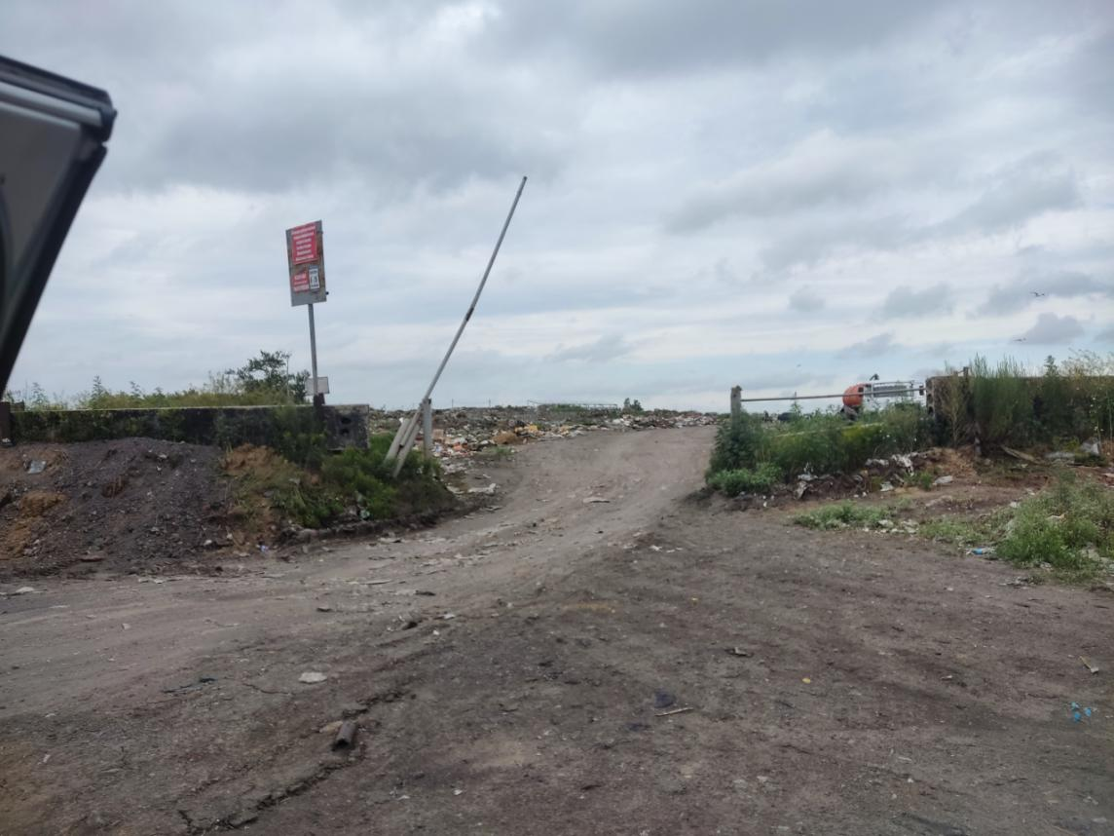

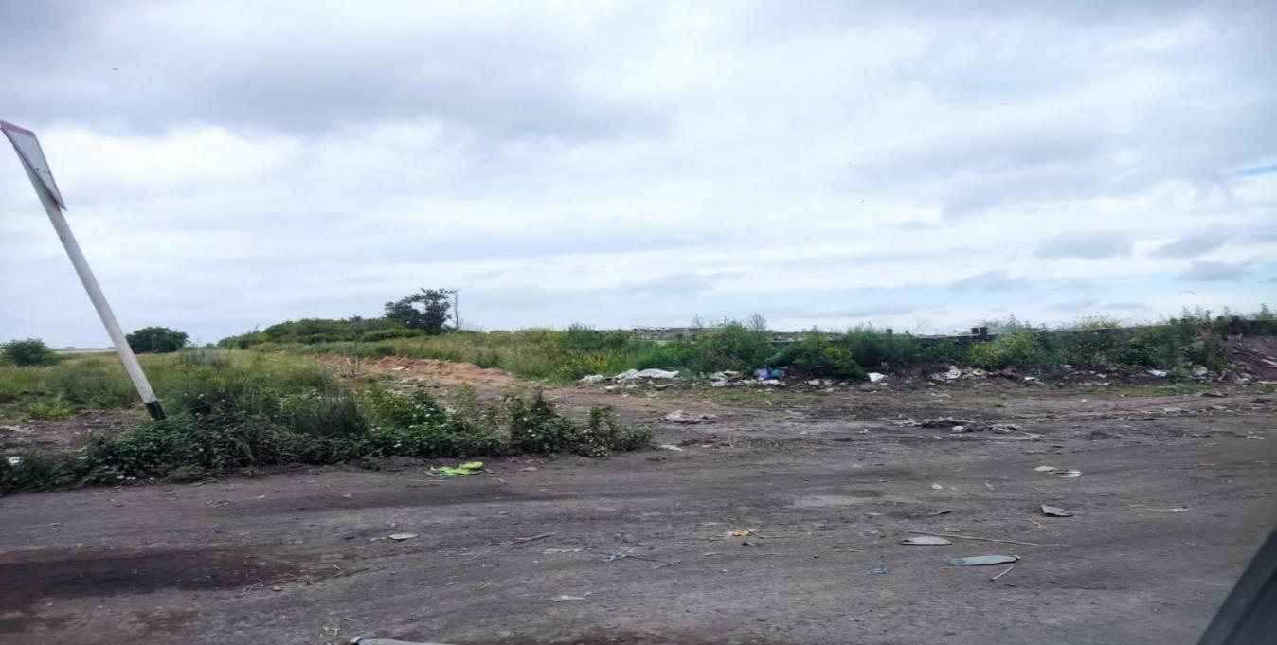
Сложившаяся в городе ситуация в области использования, обезвреживания, хранения и захоронения бытовых и промышленных отходов характеризуется опасным загрязнением окружающей среды, нерациональным использованием природных ресурсов, значительным экономическим ущербом и представляет угрозу здоровью населения города.По данным статистики на территории Российской Федерации в год человек выбрасывает порядка 400 кг бытовых отходов, из которых на долю пищевых отходов приходится 41 %, бумаги и картона — 35 %, стекла — 8 %, металлов–4 %, пластика — 3 % и другого — 9 %.
Придерживаясь диаграммы «Структура мусорных отходов по типу» (рисунок 1), в городской черте планируется разделение отходов по типу,которые будут установлены на предприятиях,возле многоквартирных домов,частного сектора. Для этого достаточно добиться разрешения у городской администрации.
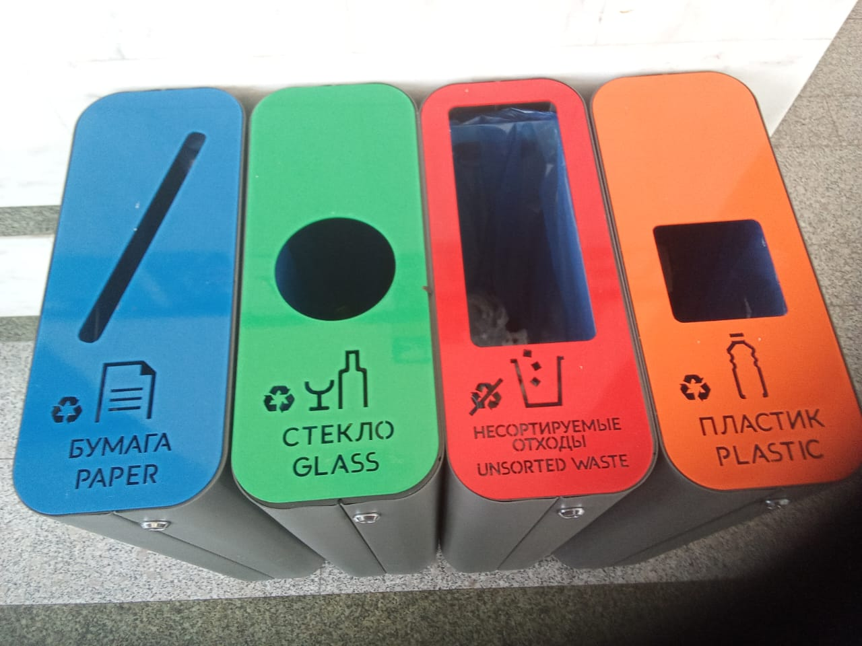
Бытовые отходы населения будут вывозить мусоровозы, специально оснащенные контейнерами. Прейскурант на вывоз бытовых отходов будет разработан дополнительно.
Примерно треть нашего мусорного ведра занимают пластиковые бутылки. Это полиэфир, он же ПЭТ — самый используемый пластик в мире. Этот мусор легко поддается переработке и может возвращаться к вам бесконечное количество раз. Технология переработки пластика экономит расход нефти, поскольку в первичном производстве пластик изготавливают именно из нее.
Один из важнейших пунктов, о котором стоит задуматься в первую очередь, это где будет размещаться завод по переработке отходов.
Данный вид деятельности довольно специфический, поэтому имеется ряд запретов, где нельзя устанавливать мусороперерабатывающие агрегаты.
- На участке земли, который относится к жилому фонду. Грубо говоря, если решили расположить мини-завод у себя на заднем дворе, то от такой идеи придется отказаться.
- Вблизи жилых домов, заведений общепита, учебных учреждений, торговых точек.
- На землях сельскохозяйственного назначения.
Оптимально — разместить завод по переработке отходов за чертой города, либо в промышленной зоне. Неплохой вариант арендовать помещение в различных производственных комплексах, которые простаивают без дела. В целом, заброшенные промышленные здания не слишком популярны.
Работа предприятия по переработки бытовых отходов состоит из следующих этапов:
-сбор бытовых отходов населения специально оборудованными мусоровозами;
-автоматизированное разделение бытовых отходов по фракциям и их дальнейшая переработка во вторичное сырье;
-cбыт полученного вторичного сырья заводам по переработке стекла, пластика, макулатуры, а также сельскохозяйственным угодьям, нуждающимся в органических удобрениях.
Особенностью переработки твердых бытовых отходов является то, что она предполагает использование ручного труда. По этой причине даже для небольшого предприятия необходимо 40–50 человек обслуживающего персонала.
После того как будет выбран тип отходов и определены каналы, по которым будет поступать сырье, можно заняться подбором оборудования.
Базовый набор для перерабатывающего завода может быть таким:
- Конвейеры.
- Сортировочная линия.
- Агрегаты первичной обработки ресурсов — мойки и сушки.
- Сепараторы.
- Дробильные установки.
- Прессовальное оборудование.

Реализуемый проект предполагает открытие предприятия по утилизации отходов,который можно начать со сравнительно небольшими относительно производств вложениями, и имеющий очень большой потенциал для модернизации и увеличения объемов перерабатываемых отходов.

